|  |  |
| --- | --- |
| **DATOS TÉCNICOS MOTORES MENZEL IP67** | |
|  | |
| **Motores asíncronos trifásicos con rotor de jaula de ardilla o rotor de anillo deslizante.** | |
| **Tipo de construcción:** | IM B3, IM B5, IM V1, IM B35. |
| **Rango de potencia:** | De 37 kW a 1.500 kW. |
| **Voltaje:** | De 380 V a 13.800 V. |
| **Dimensiones disponibles:** | Hasta tamaño de marco 500. |
| **Carcasa del motor:** | Fundición gris. |
| **Utilización térmica:** | F / B. |
| **Tipo de enfriamiento:** | IC 411. |
| **Numero de polos:** | 2 – 6 polos. |
|  | |



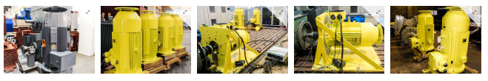

**La galería de imágenes en este caso va en la parte inferior, también debe tener opción a ampliarse**